本文以Azure Media Player作为播放器，目前AMP所支持的字幕格式为WebVTT格式，登陆Azure门户，上传字幕文件：

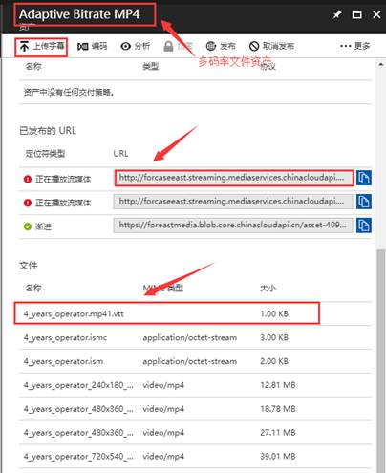

拼接视频发布URL以及webvtt文件名称获取字幕文件URL,如：

<http://forcaseeast.streaming.mediaservices.chinacloudapi.cn/04bee42b-e2bf-45dc-ac14-8b392a93b897/4_years_operator.mp41.vtt>

参考如下示例，将字幕文件嵌入到AMP播放器所在的网页中

<http://amp.azure.net/libs/amp/latest/samples/dynamic_webvtt.html>

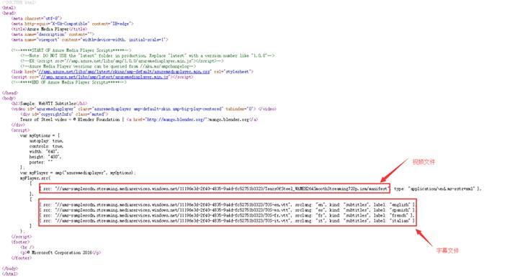

打开播放器网页，选择字幕语言即可加载字幕

